Document Title: PM_FW communication module design description of Safety Control System
Document Number: 17-Q04-000488
Project Number: CT-RD-1601
Project Name: First phase of Safety Control System Development Project
Material Number: N/A
Document Version: A
Classification Level: Highly secret
Document Status: CFC
Controlled Status: Under control

Prepared by: Liu Yang | 2016-11-01
Checked by: Zhu Genghua | 2016-11-30
Countersigned by: Li Qi, Wang Dong
Approved by: Wen Yiming | 2016-12-30

Revision History
No. | Relevant Chapter | Change Description | Date | Version Before Change | Version After Change | Prepared by | Checked by | Approved by
 |  | Document created | 2016-11-1 | None | A | Liu Yang | Zhu Genghua | Wen Yiming
Relationship between this version and old versions: None.

文件名称：安全控制系统PM_FW通讯模块设计说明书
文件编号：17-Q04-000488
项目编号：SF-RD-1601
项目名称：安全控制系统开发项目一期
物料编号：
版本号/修改码：A
文件密级：机密
文件状态：CFC
受控标识：受控

拟制：刘 阳 | 2016年11月1日
审核：朱耿华 | 2016年11月30日
会签：李 琦 王 东
批准：温宜明 | 2016年12月30日

修订页

编  号 | 章节  名称 | 修订内容简述 | 修订  日期 | 订前  版本 | 订后  版本 | 拟制 | 审核 | 批准
 |  | 创建 | 2016-11-1 |  | A | 刘 阳 | 朱耿华 | 温宜明
本版本与旧文件（版本）的关系：

Content目录
1 Document overview文档概述 1
1.1 Introduction综述 1
1.2 Reference参考文档 1
1.2.1 Project documents 内部参考文档 1
1.3 Terms and abbreviations 术语和缩略语 1
1.3.1 Terms 术语 1
1.3.2 Abbreviations 缩略语 2
2 Module overview 模块概述 3
3 Module design 模块设计 4
3.1 Function description 功能描述 4
3.2 Design concept 设计思路 4
3.2.1 Process communication service 处理通讯服务 4
3.2.2 Process command 处理命令 4
3.2.3 Backup real-time data 备份实时数据 4
3.3 Interface function 接口函数 4
3.4 Global variable 全局变量 5
3.5 Data structure 数据结构 5
3.6 List of sub-function 子功能列表 6
4 Design of sub-function 子功能设计 7
4.1 Module initialization 模块初始化 7
4.1.1 CommInit 7
4.2 Module cycle running function 模块周期运行函数 8
4.2.1 CommCycle 8
4.3 CS1131 cycle running function CS1131周期运行函数 10
4.3.1 CommCS1131Cycle 10
4.4 OPC cycle running function OPC周期运行函数 15
4.4.1 CommOPCCycle 15
4.5 SOE cycle running function SOE周期运行函数 16
4.5.1 CommSOECycle 16
4.6 AMS cycle running function AMS周期运行函数 17
4.6.1 CommAMSCycle 17
4.7 Diagnostic Software cycle running function 诊断软件周期运行函数 18
4.7.1 CommDiagCycle 18
4.8 Modbus cycle running function Modbus周期运行函数 19
4.8.1 CommModbusCycle 19
4.9 P2P cycle running function P2P周期运行函数 22
4.9.1 CommP2PCycle 22
4.9.2 CommP2PRecv 23
4.9.3 CommP2PSend 24
4.10 Inter-cmd cycle running function 内部命令周期运行函数 27
4.10.1 CommInterCMDCycle 27
4.11 Ctrl-cmd cycle running function 控制命令周期运行函数 29
4.11.1 CommCtrlSrvCycle 29

Document overview文档概述

Introduction综述
This document describes the design description of communication function of PM_FW of Safety Control System. The document describes the overall concept of the function of the module, and then the sub-function of the modules are described in detail.
This document is the output of module design phase of PM_FW, and is the input for the follow-up coding phase.
本文档描述了安全控制系统中PM_FW通讯模块的设计方案。文档首先描述了模块功能的总体设计思路，然后将模块功能划分为若干子功能并进行详细说明。
本文档是PM_FW模块设计的输出，也是后续编码的输入。

Reference参考文档

Project documents 内部参考文档
[1] Embedded software safety concept of Safety Control System [505], 15-Q02-000059
[1] 安全控制系统嵌入式软件安全概念说明书 [505], 15-Q02-000059
[2] PM_FW software overall design description of safety control system [506], 15-Q02-000074
[2] 安全控制系统PM_FW总体设计说明书 [506], 15-Q02-000074

Terms and abbreviations 术语和缩略语

Terms 术语
Table 1-1 Terms
表1-1 术语
No.  序号 | Term  术语 | Description  解释
 | IP_BUS | Communication between PM and IO modules.  PM与IO模块之间的通讯总线。
 | CM_BUS | Communication between PM and CM.  PM与CM之间的通讯总线。
 | PM_BUS | Communication between PMs.  PM之间的通讯总线。
 | System Net | Communication between control station and PC.  控制站与上位机之间的通讯网络。
 | Safety Net | Safe communication between control stations.  控制站之间的安全通讯。
 | Control station  控制站 | A set of triple redundant control system, which includes triple redundant PMs and IO modules under control.  一套三冗余的控制系统，包含三冗余PM和PM控制的各种IO模块。
 | System response time  系统响应时间 | Time interval from the moment that transition of demand signal generated at input ETP to the moment that transition of response signal generated at output ETP.  从系统输入端子板上产生需求信号跳变的时刻到输出端子板上产生相应的响应信号跳变之间的时间。
 | Control cycle  控制周期 | Time interval between adjacent two runs of user program execution.  PM两次执行用户程序间隔时间。
 | Project  工程 | Files which contain configuration information for control station and generated by IEC 61131 configuration software. These files contain all the information required by control station to implement control, including user control program (binaries) to be loaded and executed as well as configuration information of task, CM, PM and IO modules.  IEC 61131组态软件在完成编译后，为控制站生成的组态信息文件，该文件包含可加载执行的用户控制程序（二进制程序）、任务配置信息、CM配置信息、PM配置信息和IO模块配置信息等各种控制站完成控制所需的信息。
 | Source project  源工程文件 | Source file of the project before compiling.  工程在编译前的源文件。
 | User program  用户程序 | Part of project which contain user control program (binaries) to be loaded and executed and configuration information of task.  工程中的一部分：可加载执行的用户控制程序（二进制程序）和任务配置信息。

Abbreviations 缩略语
Table 1-2 Abbreviations
表1-2 缩略语
No.  序号 | Abbreviation  缩略语 | English description  英文 | Chinese description  中文
 | PM | Processor Module | 主处理器模块
 | CM | Communication Module | 通讯模块
 | BI | Bus Interface Module | 总线接口模块
 | AI | Analog Input Module | 模拟量输入模块
 | AO | Analog Output Module | 模拟量输出模块
 | DI | Digital Input Module | 数字量输入模块
 | DO | Digital Output Module | 数字量输出模块
 | OSP | Over Speed Protect Module | 超速保护模块
 | SOE | Sequence Of Events | SOE事件
 | SIL | Safety Integrity Level | 安全完整等级
 | PW | Power Module | 电源模块
 | OPC | OLE for Process Control | 用于过程控制的对象链接与嵌入式技术
 | UP | User Program | 用户程序

Module overview 模块概述
The location of the communication module (marked red) in the software hierarchy is shown below.
通讯模块（标红）在软件层次中的位置如下图所示。
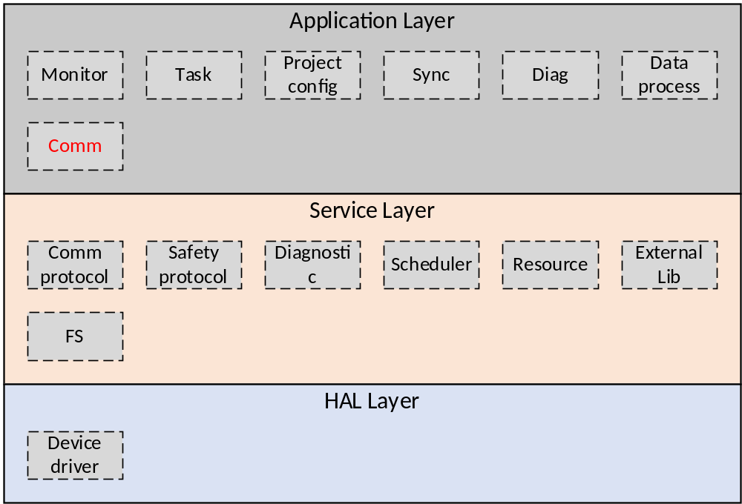Figure 2-1 the location of the communication module
图2-1 模块位置
Communication module is mainly used to process communication service.
通讯模块主要用于实现通讯服务的处理。

Module design 模块设计

Function description 功能描述
The main functions are as follows:
主要功能如下：
- Process communication service;
处理通讯服务；
- Process command;
处理命令；
- Backup real-time data.
备份实时数据。

Design concept 设计思路

Process communication service 处理通讯服务
Process communication service of PC Software, Modbus and P2P. Synchronize and response if needed.
处理上位机软件、Modbus和站间通讯服务，根据需要进行同步和应答。

Process command 处理命令
Process internal command from CM module, and send control command to core 0.
处理来自CM的内部命令，向Core 0发送控制命令。

Backup real-time data 备份实时数据
Copy real-time data from shared memory to core 1 at regular intervals.
每隔一段时间将实时数据由共享内存拷贝到core 1实时数据区中。

Interface function 接口函数
The interface functions which are provided by this module are shown as follows:
模块提供的接口函数如下：
- void CommInit(void)
Input argument  输入参数 | Output argument  输出参数 | Description  描述
No.  无。 | No.  无。 | Module initialization.  模块初始化。
- void CommCycle(void)
Input argument  输入参数 | Output argument  输出参数 | Description  描述
No.  无。 | No.  无。 | Module cycle function.  模块周期运行函数。

Global variable 全局变量
Table 3-1 Global variable list
表3-1 全局变量列表
No.  序号 | Type  变量类型 | Name  名称 | Description  描述
 | static uint8_t | ucRTDataBackupCount | Cycle count of backup.  备份周期计数。
 | static uint8_t | ucCS1131ACKTimeoutCount | Response timeout cycle count of CS1131 (Configuration Software).  CS1131（组态软件）应答超时周期计数。
 | static uint8_t | ucOPCACKTimeoutCount | Response timeout cycle count of OPC.  OPC应答超时周期计数。
 | static uint8_t | ucP2PACKTimeoutCount | Response timeout cycle count of P2P.  P2P应答超时周期计数。
 | static File_Handle_Flag_t | emFileHandleFlg | File handle status  文件处理状态
 | static FileInfo_t | stFileInfo | File information  文件信息
 | static P2PSendCtrl_t | s_stP2PSendCtrl | P2P send control information  站间发送控制信息

Data structure 数据结构
- File handle status enum
typedef enum
{
FILE_HANDLE_FREE = 0x00,
FILE_WRITE_START,
FILE_WRITE_CONTINUE,
FILE_WRITE_DONE,
FILE_HANDLE_BUSY
}File_Handle_Flag_t;

- File information structure
typedef struct FileInfoTag
{
SysCfgFileType_t emFileType;
int32_t iFid;
uint16_t usFileNameLen;
uint8_t ucReserved[2];
uint8_t ucFileName[MAX_FILE_NAME_LEN];
uint8_t ucTmpFileName[MAX_FILE_NAME_LEN];
uint8_t ucOldFileName[MAX_FILE_NAME_LEN];
uint32_t uiFileDataLen;
uint32_t uiFileWriteIndex;
uint32_t uiFileReadIndex;
}FileInfo_t;

- File information structure
typedef struct P2PSendCtrlTag
{
uint16_t usWaitACKCount;
uint8_t ucDestStaID;
bool_t bHasSend;
uint32_t uiIntrCycCnt;
WaitSendFlag_t emWaitSendFlag;
ACKTimeoutFlag_t emACKTimeoutFlag;
WaitACKFlag_t emWaitACKFlag;
}P2PSendCtrl_t;

List of sub-function 子功能列表
The sub-functions list is shown as follows:
子功能列表如下：
Table 3-2 Sub function list
表3-2 子功能列表
Sub function No.  子功能编号 | Function description  功能描述
SWDD-PM-CM_NSafR_NSecR_A_001 | Module initialization  模块初始化
SWDD-PM-CM_NSafR_NSecR_A_002 | Module cycle function  模块周期运行函数
SWDD-PM-CM_NSafR_NSecR_A_003 | CS1131 cycle function  CS1131周期运行函数
SWDD-PM-CM_NSafR_NSecR_A_004 | OPC cycle function  OPC周期运行函数
SWDD-PM-CM_NSafR_NSecR_A_005 | SOE cycle function  SOE周期运行函数
SWDD-PM-CM_NSafR_NSecR_A_006 | AMS cycle function  AMS周期运行函数
SWDD-PM-CM_NSafR_SecR_A_007 | Diagnostic Software cycle function  诊断软件周期运行函数
SWDD-PM-CM_NSafR_NSecR_A_008 | Modbus cycle function  Modbus周期运行函数
SWDD-PM-CM_NSafR_NSecR_A_009 | P2P cycle function  P2P周期运行函数
SWDD-PM-CM_NSafR_NSecR_A_010 | Inter-cmd cycle function  内部命令周期运行函数
SWDD-PM-CM_NSafR_NSecR_A_011 | Ctrl-cmd cycle function  控制命令周期运行函数

Design of sub-function 子功能设计

Module initialization 模块初始化
SWDD-PM-CM_NSafR_NSecR_A_001

CommInit

Function Description 功能描述
This function completes initialization of module.
该函数完成通讯模块的初始化。

Argument Description 参数说明
- Definition 函数定义
void CommInit(void)
- Input argument 输入参数
No.
无。
- Output argument 输出参数
No.
无。

Processing flow 处理流程
This function has no branch and the processing flow is omitted.
此函数无分支，流程图省略。

Module cycle running function 模块周期运行函数
SWDD-PM-CM_NSafR_NSecR_A_002

CommCycle

Function Description 功能描述
This function completes module cycle running functions.
该函数完成模块周期运行功能。

Argument Description 参数说明
- Definition 函数定义
void CommCycle(void)
- Input argument 输入参数
No.
无。
- Output argument 输出参数
No.
无。

Processing flow 处理流程
The processing flow is shown below, the main steps are as follows:
流程如下图所示，主要步骤如下：
- Check if it is the time to backup real-time data: if yes, copy real-time data, and then enter step 8, otherwise enter step 2;
检查本周期是否应备份实时数据：如果是，则拷贝实时数据，然后进入步骤8，否则进入步骤2；
- CS1131 cycle process: see section 4.3 for details;
CS1131周期处理：详见4.3节；
- OPC cycle process: see section 4.4 for details;
OPC周期处理：详见4.4节；
- SOE cycle process: see section 4.5 for details;
SOE周期处理：详见4.5节；
- AMS cycle process: see section 4.6 for details;
AMS周期处理：详见4.6节；
- Diagnostic Software cycle process: see section 4.7 for details;
诊断软件周期处理：详见4.7节；
- Modbus cycle process: see section 4.8 for details;
Modbus周期处理：详见4.8节；
- P2P cycle process: see section 4.9 for details;
P2P周期处理：详见4.9节；
- Inter-cmd cycle process: see section 4.10 for details;
内部命令周期处理：详见4.10节；
- Ctrl-cmd cycle process: see section 4.11 for details.
控制命令周期处理：详见4.11节。
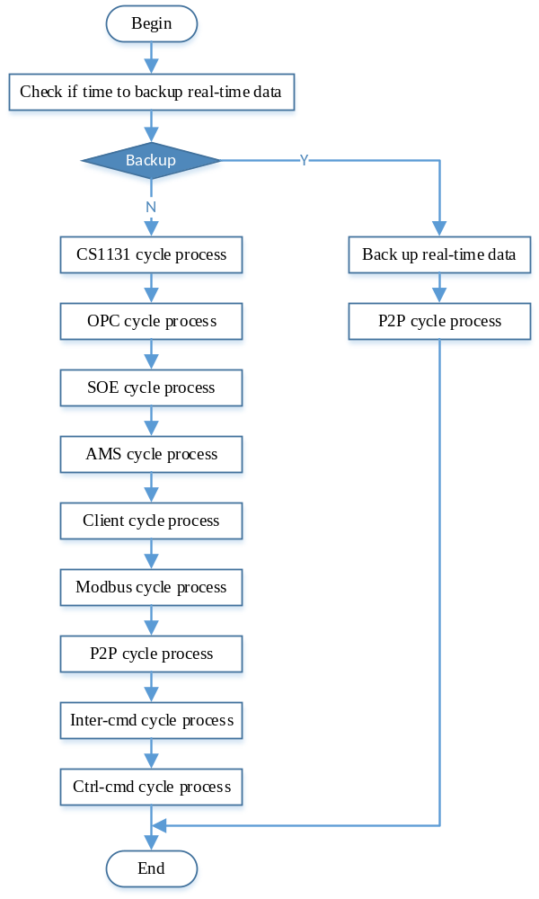
Figure 4-1 cycle running function
图4-1 周期运行函数

CS1131 cycle running function CS1131周期运行函数
SWDD-PM-CM_NSafR_NSecR_A_003

CommCS1131Cycle

Function Description 功能描述
This function is used to process CS1131 communication service cyclically.
该函数用于周期性处理CS1131通讯服务。
Command information is shown as follows:
命令信息如下表所示：
Table 4-1 Command information
表4-1 命令信息
Command  命令 | Type  类型 | If need to synchronize  是否需同步 | If core 0 processes  是否由core 0 处理 | Remarks  备注
Write file start  写文件开始 | 1021 | N | N | Handled by CM module only when reading/ writing source file.  只有当读/写源文件时，由CM模块处理。
Write file continue  写文件继续 | 1022 | N | N
Write file end  写文件完成 | 1023 | N | N
Read file start  读文件开始 | 1025 | N | N
Read file continue  读文件继续 | 1026 | N | N
Download start  下装开始 | 1012 | Y | N
Download end  下装结束 | 1039 | N | N
Check external library  检查外部库 | 1001 | N | N
Start running  开始运行 | 1008 | Y | Y
Stop running  停止运行 | 1009 | Y | Y
Pause running  暂停运行 | 1010 | Y | Y
Write variable  写变量 | 1011 | Y | Y
Single step  单步运行 | 1013 | Y | Y
Disable variable  非使能变量 | 1018 | Y | Y
Read force variable table  读变量强制列表 | 1015 | N | N

Argument Description 参数说明
- Definition 函数定义
static void CommCS1131Cycle(void)
- Input argument 输入参数
No.
无。
- Output argument 输出参数
No.
无。

Processing flow 处理流程
The processing flow is shown below, the main steps are as follows:
流程如下图所示，主要步骤如下：
- Check if waiting for core 0 response: if yes, enter step 2, otherwise enter step 3;
检查是否正在等待核0应答：如果是，则进入步骤2，否则进入步骤3；
- Process core 0 response: see figure 4-3 for details;
处理核0应答：详见图4-3；
- Check if has read a synchronization message: if has, process it. see figure 4-4 for details, otherwise enter step 4;
检查是否已经获取到一个同步消息：如果是，则处理同步消息-详见图4-4，否则进入步骤4；
- Read synchronization message: if has, process it. see figure 4-4 for details, otherwise enter step 5;
读取同步消息：如果存在，则处理同步消息-详见图4-4，否则进入步骤5；
- Process command: see figure 4-5 for details.
处理命令：详见图4-5。
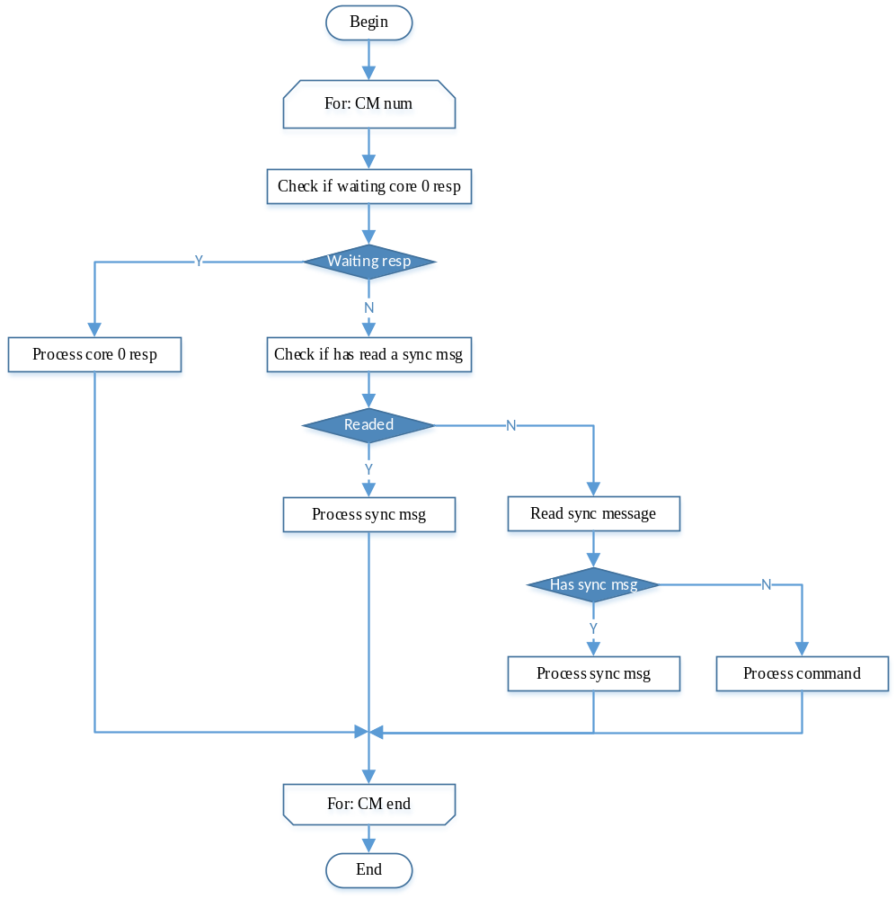
Figure 4-2 CS1131 cycle process function
图4-2 CS1131周期处理函数
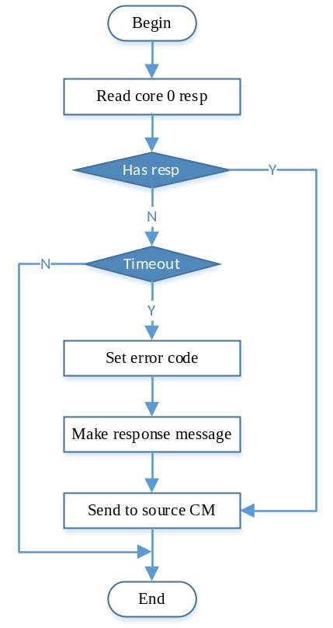
Figure 4-3 Process core 0 response
图4-3 处理核0应答
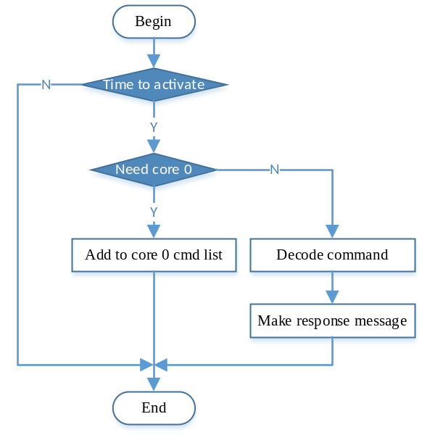
Figure 4-4 Process synchronization message
图4-4 处理同步消息
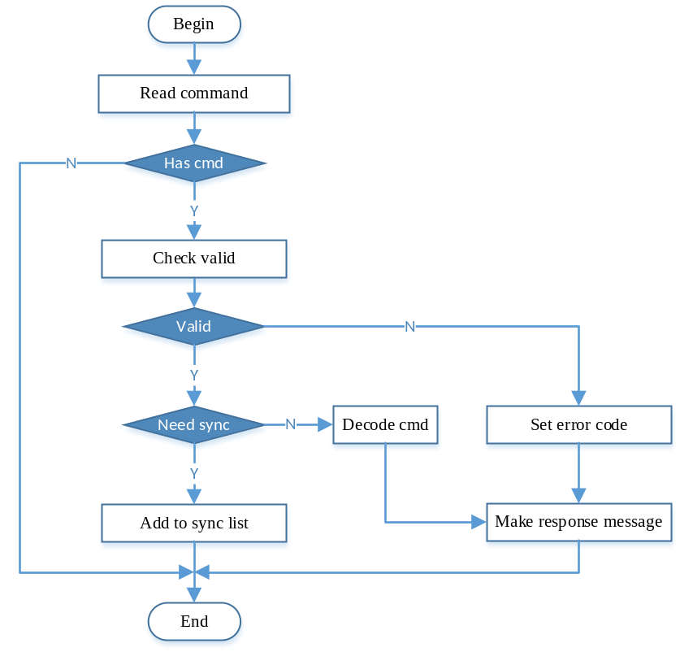
Figure 4-5 Process command
图4-5 处理命令

OPC cycle running function OPC周期运行函数
SWDD-PM-CM_NSafR_NSecR_A_004

CommOPCCycle

Function Description 功能描述
This function is used to process OPC communication service cyclically.
该函数用于周期性处理OPC通讯服务。
Command information is shown as follows:
命令信息如下表所示：
Table 4-2 Command information
表4-2 命令信息
Command  命令 | Type  类型 | If need to synchronize  是否需同步 | If core 0 processes  是否由core 0 处理 | Remarks  备注
Write variable  写变量 | 2004 | Y | Y | -

Argument Description 参数说明
- Definition 函数定义
static void CommOPCCycle(void)
- Input argument 输入参数
No.
无。
- Output argument 输出参数
No.
无。

Processing flow 处理流程
See section 4.3.1.3 for reference.
参见4.3.1.3节。

SOE cycle running function SOE周期运行函数
SWDD-PM-CM_NSafR_NSecR_A_005

CommSOECycle

Function Description 功能描述
This function is used to process SOE communication service cyclically.
该函数用于周期性处理SOE通讯服务。
Command information is shown as follows:
命令信息如下表所示：
Table 4-3 Command information
表4-3 命令信息
Command  命令 | Type  类型 | If need to synchronize  是否需同步 | If core 0 processes  是否由core 0 处理 | Remarks  备注
Read SOE data  读SOE数据 | 1503 | N | N | -
Clear SOE data  清除SOE数据 | 1504 | N | N | -

Argument Description 参数说明
- Definition 函数定义
static void CommSOECycle(void)
- Input argument 输入参数
No.
无。
- Output argument 输出参数
No.
无。

Processing flow 处理流程
See section 4.3.1.3 for reference.
参见4.3.1.3节。

AMS cycle running function AMS周期运行函数
SWDD-PM-CM_NSafR_NSecR_A_006

CommAMSCycle

Function Description 功能描述
This function is used to process AMS communication service cyclically.
该函数用于周期性处理AMS通讯服务。
Command information is shown as follows:
命令信息如下表所示：
Table 4-4 Command information
表4-4 命令信息
Command  命令 | Type  类型 | If need to synchronize  是否需同步 | If core 0 processes  是否由core 0 处理 | Remarks  备注
Scan IO module  扫描IO模块 | 4004 | N | N | -
Download hart command  下发Hart命令 | 4005 | N | N | -

Argument Description 参数说明
- Definition 函数定义
static void CommAMSCycle(void)
- Input argument 输入参数
No.
无。
- Output argument 输出参数
No.
无。

Processing flow 处理流程
See section 4.3.1.3 for reference.
参见4.3.1.3节。

Diagnostic Software cycle running function 诊断软件周期运行函数
SWDD-PM-CM_NSafR_SecR_A_007

CommDiagCycle

Function Description 功能描述
This function is used to process Diagnostic Software communication service cyclically.
该函数用于周期性处理诊断软件通讯服务。
Command information is shown as follows:
命令信息如下表所示：
Table 4-5 Command information
表4-5 命令信息
Command  命令 | Type  类型 | If need to synchronize  是否需同步 | If core 0 processes  是否由core 0 处理 | Remarks  备注
Read file start  读文件开始 | 2503 | N | N
Read file continue  读文件继续 | 2504 | N | N
Read event  读事件 | 2505 | N | N
Clear diagnostics  清诊断信息 | 2507 | N | N | -
FW update start  固件版本更新开始 | 2510 | N | N
FW update continue  固件版本更新继续 | 2511 | N | N
FW update end  固件版本更新完成 | 2512 | N | N

Argument Description 参数说明
- Definition 函数定义
static void CommDiagCycle(void)
- Input argument 输入参数
No.
无。
- Output argument 输出参数
No.
无。

Processing flow 处理流程
See section 4.3.1.3 for reference.
参见4.3.1.3节。

Modbus cycle running function Modbus周期运行函数
SWDD-PM-CM_NSafR_NSecR_A_008

CommModbusCycle

Function Description 功能描述
This function is used to process Modbus communication service cyclically.
该函数用于周期性处理Modbus通讯服务。
Command information is shown as follows:
命令信息如下表所示：
Table 4-6 Command information
表4-6 命令信息
Command  命令 | Type  类型 | If need to synchronize  是否需同步 | If core 0 processes  是否由core 0 处理 | Remarks  备注
Master port write variable  主站端口写变量 | 0 | Y | Y | -
Slave port write variable  从站端口写变量 | 1 | Y | Y | -

Argument Description 参数说明
- Definition 函数定义
static void CommModbusCycle(void)
- Input argument 输入参数
No.
无。
- Output argument 输出参数
No.
无。

Processing flow 处理流程
The processing flow is shown below, the main steps are as follows:
流程如下图所示，主要步骤如下：
- Check if has read a synchronization message: if has, process it. see figure 4-7 for details, otherwise enter step 2;
检查是否已经获取到一个同步消息：如果是，则处理同步消息-详见图4-7，否则进入步骤2；
- Read synchronization message: if has, process it. see figure 4-7 for details, otherwise enter step 3;
读取同步消息：如果存在，则处理同步消息-详见图4-7，否则进入步骤3；
- Process command: see figure 4-8 for details.
处理命令：详见图4-8。
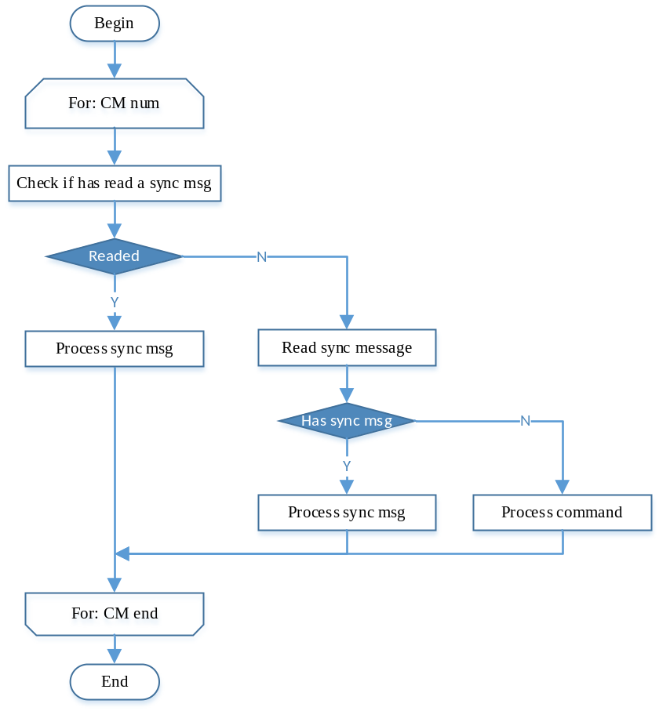
Figure 4-6 Modbus cycle process function
图4-6 Modbus周期处理函数
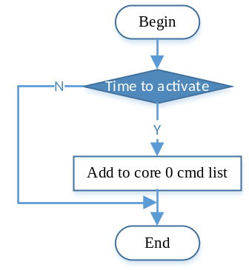
Figure 4-7 Process synchronization message
图4-7 处理同步消息
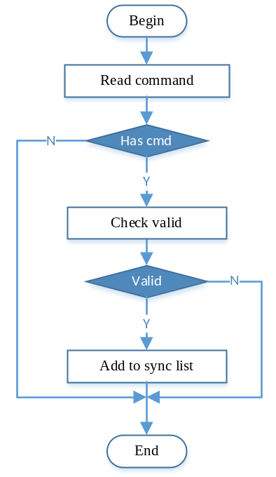
Figure 4-8 Process command
图4-8 处理命令

P2P cycle running function P2P周期运行函数
SWDD-PM-CM_NSafR_SecR_A_009

CommP2PCycle

Function Description 功能描述
This function is used to process P2P communication function cyclically.
该函数用于周期性处理P2P通讯功能。

Argument Description 参数说明
- Definition 函数定义
static void CommP2PCycle(void)
- Input argument 输入参数
No.
无。
- Output argument 输出参数
No.
无。

Processing flow 处理流程
The processing flow is shown below, the main steps are as follows:
流程如下图所示，主要步骤如下：
- Receive P2P request/response message: see section 4.9.2 for details;
接收P2P请求/应答消息：详见4.9.2节；
- Send P2P request message: see section 4.9.3 for details.
发送P2P请求消息：详见4.9.3节。
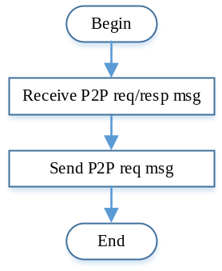
Figure 4-9 P2P cycle process function
图4-9 P2P周期处理函数

CommP2PRecv

Function Description 功能描述
This function is used to receive P2P request/response message.
该函数用于接收P2P请求/应答消息。

Argument Description 参数说明
- Definition 函数定义
static void CommP2PRecv(void)
- Input argument 输入参数
No.
无。
- Output argument 输出参数
No.
无。

Processing flow 处理流程
The processing flow is shown below, the main steps are as follows:
流程如下图所示，主要步骤如下：
- Receive P2P request message: receive and check the validation of the source station ID, synchronize, transfer to core 0, and then wait and send its response message, see section 4.3.1.3 for reference;
接收P2P请求消息：接收并检查源站号是否有效，同步，转发给核0，然后等待并发送核0的应答，参见4.3.1.3节；
- Receive P2P response message: receive, synchronize, and then decode it by this module, see section 4.3.1.3 for reference.
处理命令：接收，同步，然后由本模块处理，参见4.3.1.3节。
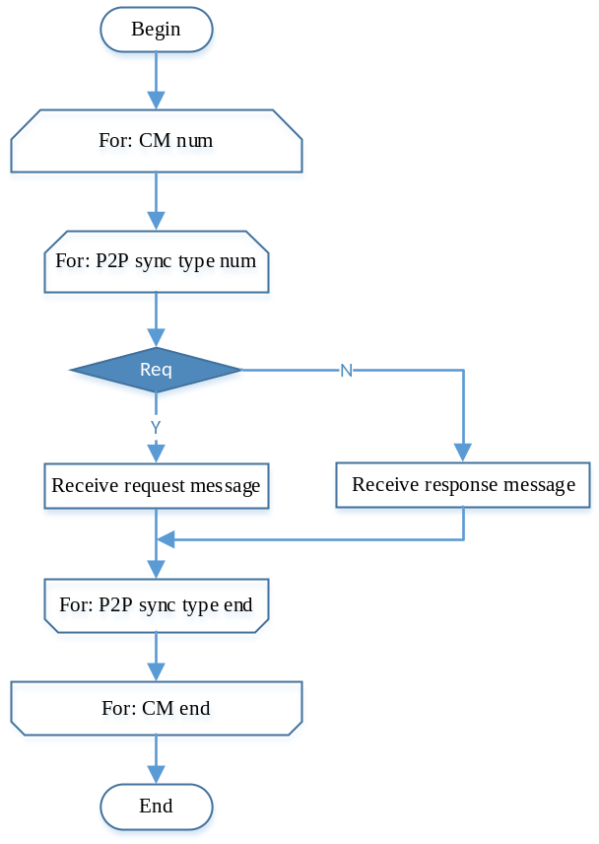
Figure 4-10 receive P2P request/response message
图4-10 接收P2P请求/应答消息

CommP2PSend

Function Description 功能描述
This function is used to send P2P request message.
该函数用于发送P2P请求消息。

Argument Description 参数说明
- Definition 函数定义
static void CommP2PSend(void)
- Input argument 输入参数
No.
无。
- Output argument 输出参数
No.
无。

Processing flow 处理流程
The processing flow is shown below, the main steps are as follows:
流程如下图所示，主要步骤如下：
- Check if send block is active: if yes, enter step 2, otherwise check the next block;
检查发送块是否处于激活状态：如果是，则进入步骤2，否则检查下一发送块；
- Check if send block is started: if yes, enter step 3, otherwise clear local control information and then check the next block;
检查发送块是否处于启动状态：如果是，则进入步骤3，否则清除本地控制信息，然后检查下一发送块；
- Check if has been send: if yes, add send interval cycle count and then enter step 4, otherwise enter step 4 directly;
检查是否处于已发送状态：如果是，则增加发送间隔周期计数值，然后进入步骤4，否则直接进入步骤4；
- Check if it is the time to send: if yes, set WAIT_SEND flag and then enter step 5, otherwise enter step 5 directly;
检查是否到达发送时间：如果是，则置WAIT_SEND标志，然后进入步骤5，否则直接进入步骤5；
- Process response timeout: if timeout, do the timeout error operation;
处理应答超时：如果超时，则进行超时错误处理；
- Process send after the loop: see figure 4-12 for details.
轮询完成后处理发送：详见图4-12。
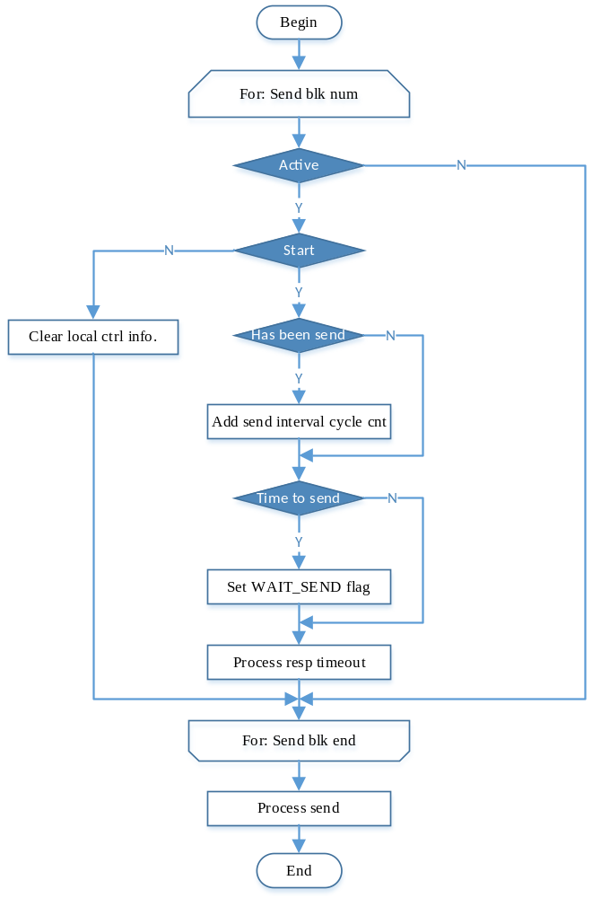
Figure 4-11 send P2P request message
图4-11 发送P2P请求消息
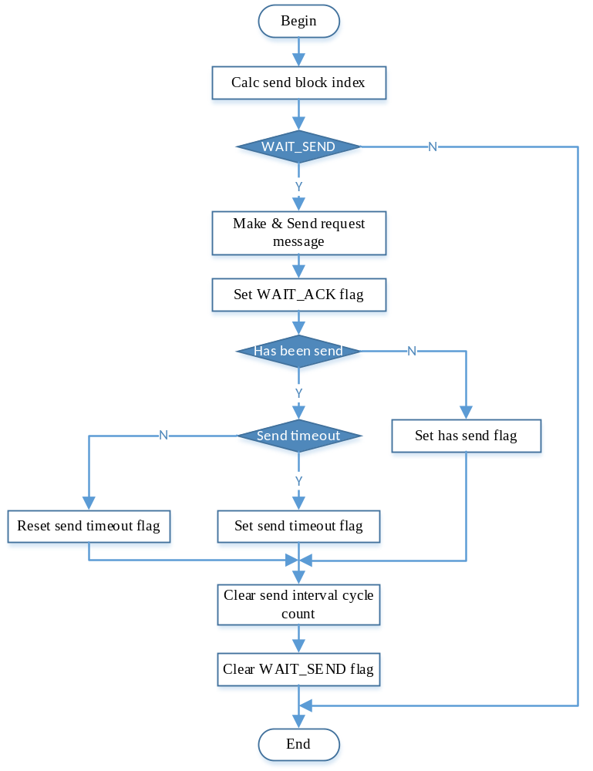
Figure 4-12 process send
图4-12 处理发送

Inter-cmd cycle running function 内部命令周期运行函数
SWDD-PM-CM_NSafR_NSecR_A_010

CommInterCMDCycle

Function Description 功能描述
This function is used to process inter-cmd from CM module cyclically.
该函数用于周期性处理来自CM的内部命令。
Command information is shown as follows:
命令信息如下表所示：
Table 4-7 Command information
表4-7 命令信息
Command  命令 | Type  类型 | If need to synchronize  是否需同步 | If core 0 processes  是否由core 0 处理 | Remarks  备注
Request all CM configuration  请求所有CM配置 | 1 | N | N | -
Request increased CM configuration  请求增量CM配置 | 2 | N | N | -

Argument Description 参数说明
- Definition 函数定义
static void CommInterCMDCycle(void)
- Input argument 输入参数
No.
无。
- Output argument 输出参数
No.
无。

Processing flow 处理流程
The processing flow is shown below, the main steps are as follows:
流程如下图所示，主要步骤如下：
- Read inter-cmd: if has, enter step 2, otherwise check the next CM module;
读取内部命令：如果存在，则进入步骤2，否则检查下一个CM模块；
- Check if valid: if valid, decode it, otherwise check the next CM module.
检查命令是否有效：如果有效，则解析此命令，否则检查下一个CM模块。
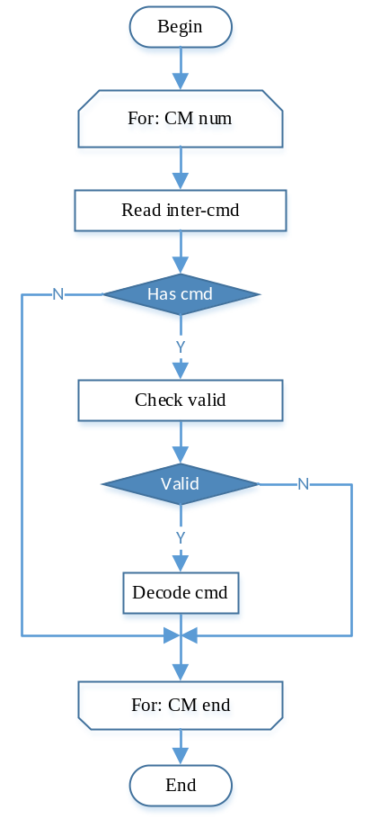
Figure 4-13 Inter-cmd cycle process function
图4-13 内部命令周期处理函数

Ctrl-cmd cycle running function 控制命令周期运行函数
SWDD-PM-CM_NSafR_NSecR_A_011

CommCtrlSrvCycle

Function Description 功能描述
This function is used to process ctrl-cmd synchronized by other PM module cyclically.
该函数用于周期性处理其他PM同步过来的控制命令。

Argument Description 参数说明
- Definition 函数定义
static void CommCtrlSrvCycle(void)
- Input argument 输入参数
No.
无。
- Output argument 输出参数
No.
无。

Processing flow 处理流程
The processing flow is shown below, the main steps are as follows:
流程如下图所示，主要步骤如下：
- Check if waiting core 0 response: if yes, enter step 2, otherwise enter step 3;
检查是否正在等待核0应答：如果是，则进入步骤2，否则进入步骤3；
- Process core 0 response: see figure 4-15 for details;
处理核0应答：详见图4-15；
- Check if has read a synchronization message: if has, process it. see figure 4-15 for details, otherwise enter step 4;
检查是否已经获取到一个同步消息：如果是，则处理同步消息-详见图4-15，否则进入步骤4；
- Read synchronization message: if has, process it. see figure 4-16 for details, otherwise check the next UP (user program).
读取同步消息：如果存在，则处理同步消息-详见图4-16，否则检查下一个UP（用户任务）。
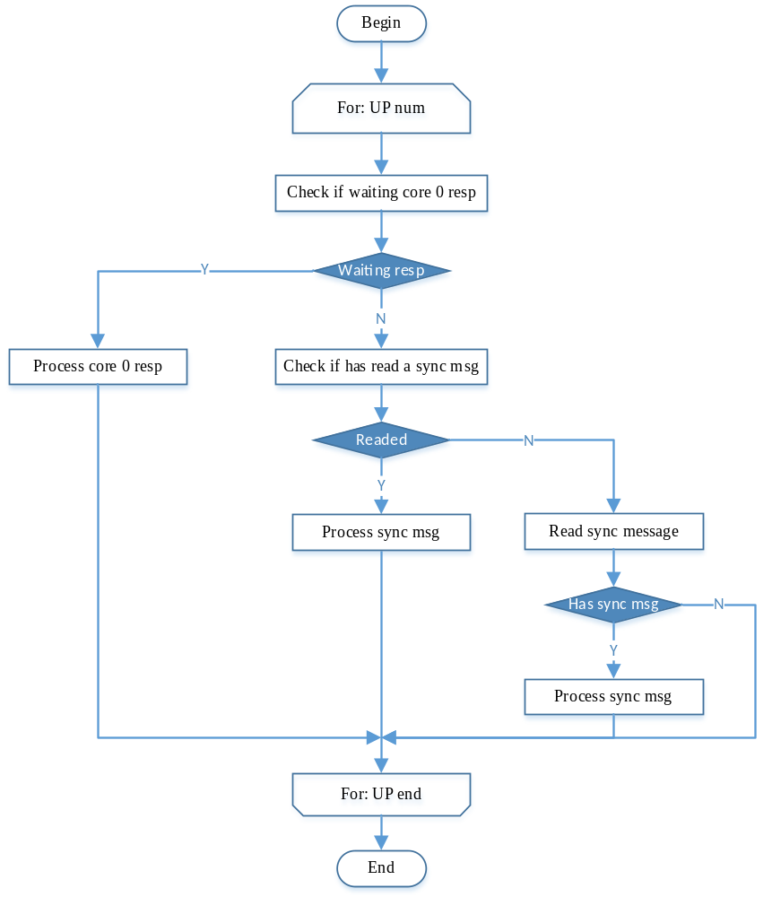
Figure 4-14 Ctrl-cmd cycle process function
图4-14 控制命令周期处理函数
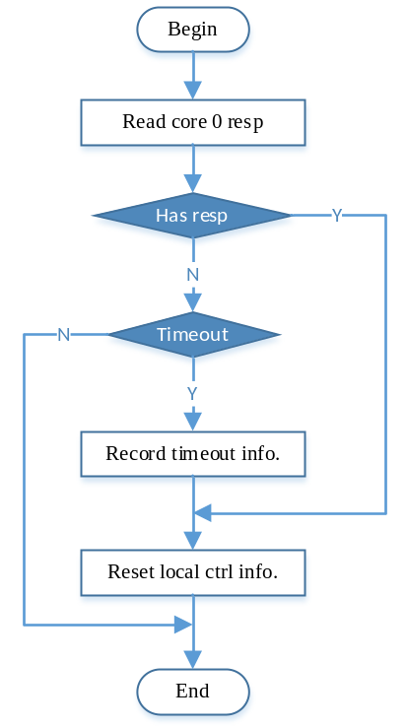
Figure 4-15 Process core 0 response
图4-15 处理核0应答
Figure 4-16 Process synchronization message
图4-16 处理同步消息
——以下无正文

